Документ предоставлен КонсультантПлюс

АДМИНИСТРАЦИЯ ГОРОДА ШАРЫПОВО
КРАСНОЯРСКОГО КРАЯ

ПОСТАНОВЛЕНИЕ
от 20 августа 2015 г. N 154

ОБ УТВЕРЖДЕНИИ СХЕМЫ ГРАНИЦ ПРИЛЕГАЮЩИХ ТЕРРИТОРИЙ,
НА КОТОРЫХ НЕ ДОПУСКАЕТСЯ РОЗНИЧНАЯ ПРОДАЖА АЛКОГОЛЬНОЙ
ПРОДУКЦИИ, К ДЕТСКИМ ОРГАНИЗАЦИЯМ НА ТЕРРИТОРИИ
МУНИЦИПАЛЬНОГО ОБРАЗОВАНИЯ ГОРОД ШАРЫПОВО

В соответствии с Федеральным законом от 22.11.1995 N 171-ФЗ "О государственном регулировании производства и оборота этилового спирта, алкогольной и спиртосодержащей продукции и об ограничении потребления (распития) алкогольной продукции", Постановлением от 30.04.2013 N 83 "Об утверждении Порядка способа расчета расстояния к некоторым организациям и (или) объектам до границ прилегающих территорий, на которых не допускается розничная продажа алкогольной продукции, на территории муниципального образования город Шарыпово" (в редакции от 26.06.2015 N 123), Постановлением от 30.04.2013 N 84 "Об утверждении расстояния к некоторым организациям и (или) объектам до границ прилегающих территорий, на которых не допускается розничная продажа алкогольной продукции, на территории муниципального образования город Шарыпово" (в редакции от 17.07.2015 N 136), руководствуясь статьей 34 Устава города Шарыпово, постановляю:
1. Утвердить схемы границ прилегающих территорий, на которых не допускается розничная продажа алкогольной продукции, для следующих детских организаций:
1) МАДОУ Детский сад N 1 "Белоснежка", расположенное по адресу: г. Шарыпово, мкр. 6, зд. N 55 (приложение 1);
2) МБДОУ "Детский сад N 2 "Дюймовочка" общеразвивающего вида с приоритетным осуществлением деятельности по художественно-эстетическому развитию детей", расположенное по адресу: г. Шарыпово, мкр. 1, зд. N 30 (приложение 2);
3) МБДОУ "Детский сад N 3 "Чебурашка" общеразвивающего вида с приоритетным осуществлением деятельности по социально-личностному направлению развития детей", расположенное по адресу: г. Шарыпово, мкр. 2, зд. N 8/1 (приложение 3);
4) МБДОУ "Детский сад N 4 "Росинка" комбинированного вида", расположенное по адресу: г. Шарыпово, мкр. 6, зд. N 56 (приложение 4);
5) МБДОУ "Детский сад N 5 "Дельфин" комбинированного вида", расположенное по адресу: г. Шарыпово, мкр. Пионерный, зд. N 170 (приложение 5);
6) МБДОУ "Детский сад N 8 "Теремок" общеразвивающего вида с приоритетным осуществлением деятельности по художественно-эстетическому направлению развития детей", расположенное по адресу: г. Шарыпово, р.п. Дубинино, ул. Шахтерская, зд. 26а (приложение 6);
7) МБДОУ "Детский сад N 10 "Сказка" комбинированного вида", расположенное по адресу: г. Шарыпово, р.п. Дубинино, ул. 19 съезда ВЛКСМ, зд. N 5 (приложение 7);
8) МБДОУ "Детский сад N 15 "Ромашка" общеразвивающего вида с приоритетным осуществлением деятельности по физическому направлению развития детей", расположенное по адресу: г. Шарыпово, мкр. 6, зд. N 56а (приложение 8);
9) МБДОУ "Детский сад N 21 "Золотой ключик" комбинированного вида", расположенное по адресу: г. Шарыпово, мкр. 3, зд. N 28 (приложение 9);
10) МБДОУ "Детский сад N 22 "Журавушка" общеразвивающего вида с приоритетным осуществлением деятельности по художественно-эстетическому направлению развития детей", расположенное по адресу: г. Шарыпово, мкр. 3, зд. N 31 (приложение 10);
11) МАДОУ "Детский сад N 6 "Золушка", расположенное по адресу: г. Шарыпово, мкр. 3, зд. N 30 (приложение 11).
2. Признать утратившим силу Постановление администрации города Шарыпово от 05.09.2013 N 194 "Об утверждении схемы границ прилегающих территорий, на которых не допускается розничная продажа алкогольной продукции, к детским организациям на территории муниципального образования город Шарыпово".
3. Отделу экономики и планирования администрации города Шарыпово в течение 30 дней со дня принятия решения направить копию настоящего Постановления в орган исполнительной власти края, осуществляющий лицензирование розничной продажи алкогольной продукции.
4. Контроль за исполнением настоящего Постановления оставляю за собой.
5. Постановление вступает в силу в день, следующий за днем его официального опубликования в периодическом печатном издании "Официальный вестник города Шарыпово", и подлежит размещению в сети Интернет на официальном сайте администрации города Шарыпово.

Глава
администрации города Шарыпово
А.С.ПОГОЖЕВ

Приложение N 1
к Постановлению
администрации города Шарыпово
от 20 августа 2015 г. N 154

СХЕМА
ГРАНИЦ ПРИЛЕГАЮЩЕЙ ТЕРРИТОРИИ К ДЕТСКОЙ ОРГАНИЗАЦИИ МАДОУ
ДЕТСКИЙ САД N 1 "БЕЛОСНЕЖКА", РАСПОЛОЖЕННОЙ ПО АДРЕСУ:
КРАСНОЯРСКИЙ КРАЙ, Г. ШАРЫПОВО, МКР. 6, ЗД. N 55

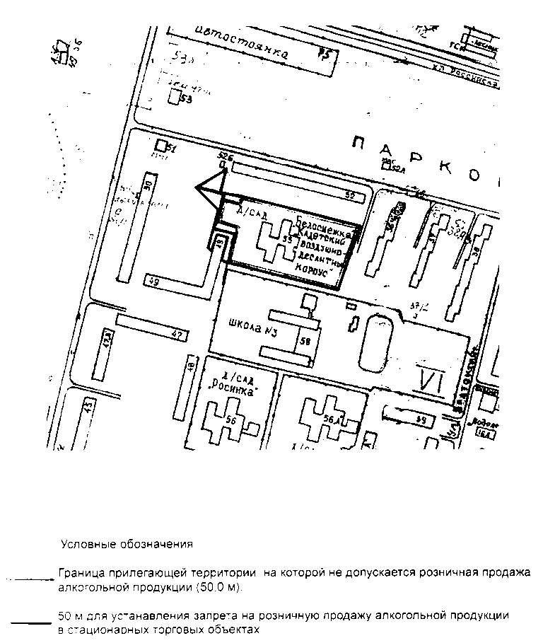

Приложение N 2
к Постановлению
администрации города Шарыпово
от 20 августа 2015 г. N 154

СХЕМА
ГРАНИЦ ПРИЛЕГАЮЩЕЙ ТЕРРИТОРИИ К ДЕТСКОЙ ОРГАНИЗАЦИИ МБДОУ
"ДЕТСКИЙ САД N 2 "ДЮЙМОВОЧКА" ОБЩЕОБРАЗОВАТЕЛЬНОГО
ВИДА С ПРИОРИТЕТНЫМ ОСУЩЕСТВЛЕНИЕМ ДЕЯТЕЛЬНОСТИ
ПО ХУДОЖЕСТВЕННО-ЭСТЕТИЧЕСКОМУ РАЗВИТИЮ ДЕТЕЙ,
РАСПОЛОЖЕННОЙ ПО АДРЕСУ: КРАСНОЯРСКИЙ КРАЙ,
Г. ШАРЫПОВО, 1 МКР., ЗД. N 30

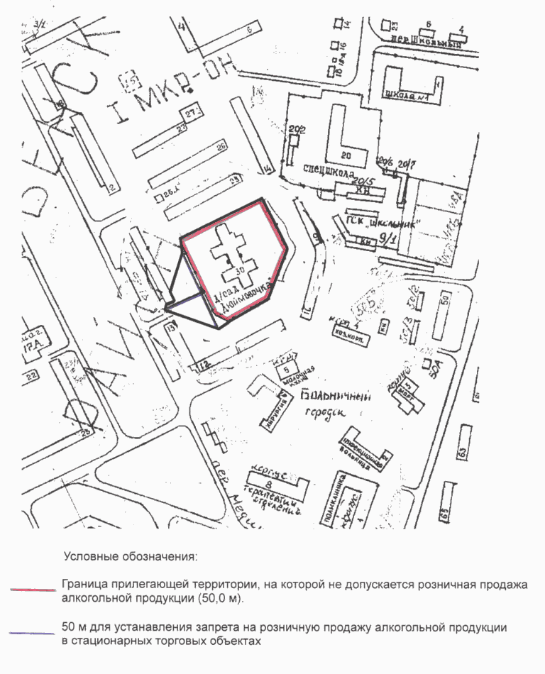

Приложение N 3
к Постановлению
администрации города Шарыпово
от 20 августа 2015 г. N 154

СХЕМА
ГРАНИЦ ПРИЛЕГАЮЩЕЙ ТЕРРИТОРИИ К ДЕТСКОЙ ОРГАНИЗАЦИИ МБДОУ
"ДЕТСКИЙ САД N 3 "ЧЕБУРАШКА" ОБЩЕРАЗВИВАЮЩЕГО ВИДА
С ПРИОРИТЕТНЫМ ОСУЩЕСТВЛЕНИЕМ ДЕЯТЕЛЬНОСТИ
ПО СОЦИАЛЬНО-ЛИЧНОСТНОМУ НАПРАВЛЕНИЮ РАЗВИТИЯ ДЕТЕЙ",
РАСПОЛОЖЕННОЙ ПО АДРЕСУ: КРАСНОЯРСКИЙ КРАЙ,
Г. ШАРЫПОВО, МКР. 2, ЗД. N 8/1

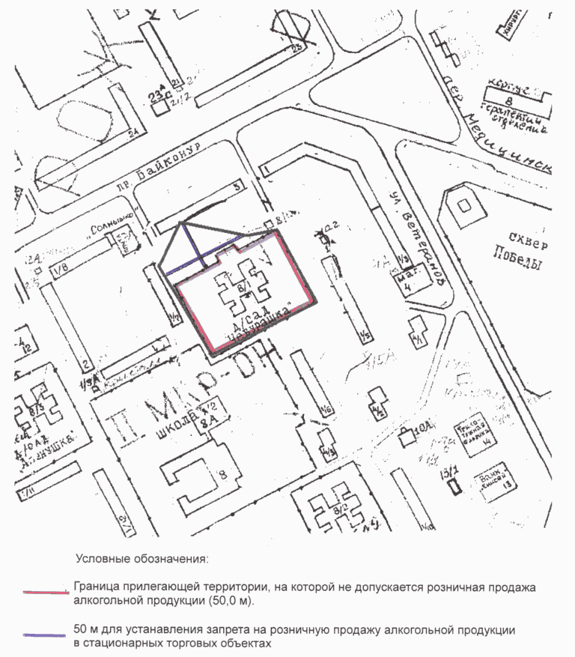

Приложение N 4
к Постановлению
администрации города Шарыпово
от 20 августа 2015 г. N 154

СХЕМА
ГРАНИЦ ПРИЛЕГАЮЩЕЙ ТЕРРИТОРИИ К ДЕТСКОЙ ОРГАНИЗАЦИИ МБДОУ
"ДЕТСКИЙ САД N 4 "РОСИНКА" КОМБИНИРОВАННОГО ВИДА",
РАСПОЛОЖЕННОЙ ПО АДРЕСУ: КРАСНОЯРСКИЙ КРАЙ,
Г. ШАРЫПОВО, МКР. 6, ЗД. N 56

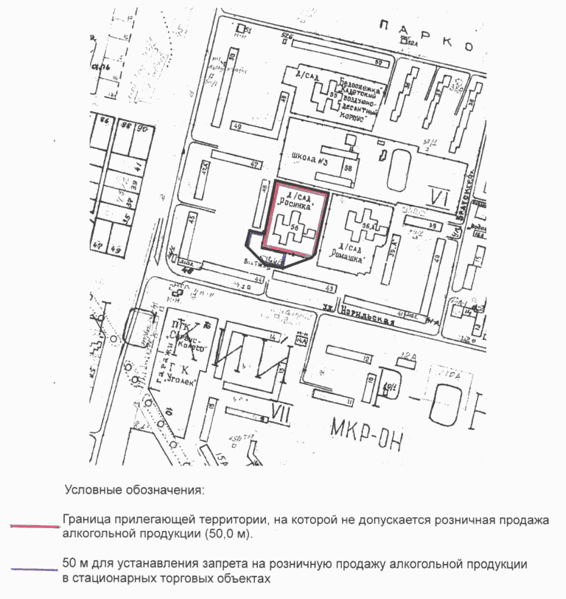

Приложение N 5
к Постановлению
администрации города Шарыпово
от 20 августа 2015 г. N 154

СХЕМА
ГРАНИЦ ПРИЛЕГАЮЩЕЙ ТЕРРИТОРИИ К ДЕТСКОЙ ОРГАНИЗАЦИИ МБДОУ
"ДЕТСКИЙ САД N 5 "ДЕЛЬФИН" КОМБИНИРОВАННОГО ВИДА",
РАСПОЛОЖЕННОЙ ПО АДРЕСУ: КРАСНОЯРСКИЙ КРАЙ, Г. ШАРЫПОВО,
МКР. ПИОНЕРНЫЙ, ЗД. N 170

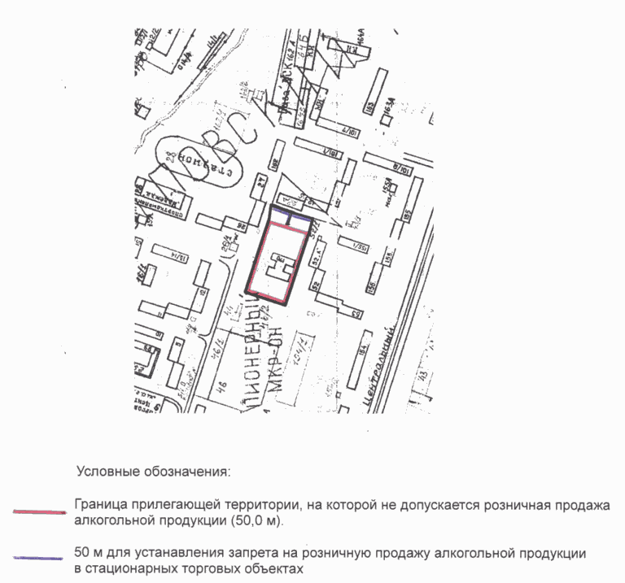

Приложение N 6
к Постановлению
администрации города Шарыпово
от 20 августа 2015 г. N 154

СХЕМА
ГРАНИЦ ПРИЛЕГАЮЩЕЙ ТЕРРИТОРИИ К ДЕТСКОЙ ОРГАНИЗАЦИИ МБДОУ
"ДЕТСКИЙ САД N 8 "ТЕРЕМОК" ОБЩЕРАЗВИВАЮЩЕГО ВИДА
С ПРИОРИТЕТНЫМ ОСУЩЕСТВЛЕНИЕМ ДЕЯТЕЛЬНОСТИ
ПО ХУДОЖЕСТВЕННО-ЭСТЕТИЧЕСКОМУ НАПРАВЛЕНИЮ РАЗВИТИЯ ДЕТЕЙ",
РАСПОЛОЖЕННОЙ ПО АДРЕСУ: Г. ШАРЫПОВО, Р.П. ДУБИНИНО,
УЛ. ШАХТЕРСКАЯ, ЗД. 26А

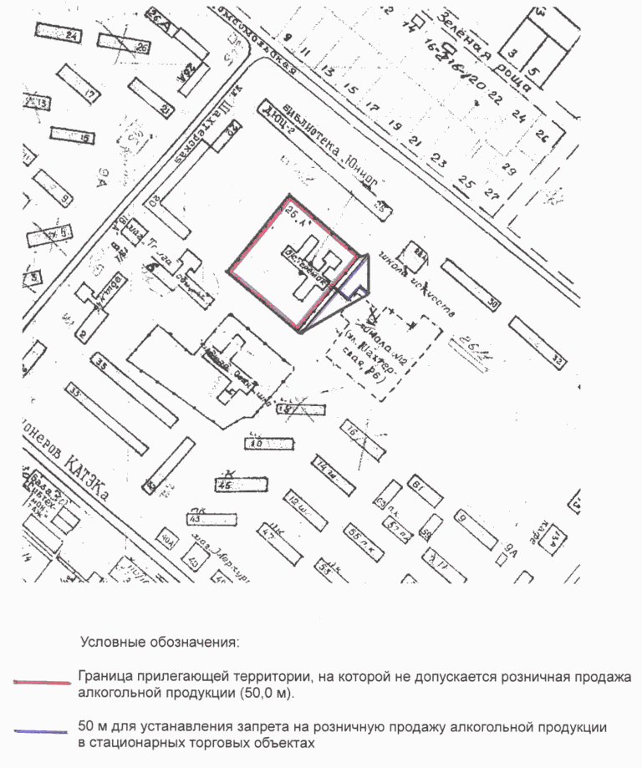

Приложение N 7
к Постановлению
администрации города Шарыпово
от 20 августа 2015 г. N 154

СХЕМА
ГРАНИЦ ПРИЛЕГАЮЩЕЙ ТЕРРИТОРИИ К ДЕТСКОЙ ОРГАНИЗАЦИИ МБДОУ
"ДЕТСКИЙ САД N 10 "СКАЗКА" КОМБИНИРОВАННОГО ВИДА",
РАСПОЛОЖЕННОЙ ПО АДРЕСУ: КРАСНОЯРСКИЙ КРАЙ, Г. ШАРЫПОВО,
Р.П. ДУБИНИНО, УЛ. 19 СЪЕЗДА ВЛКСМ, ЗД. N 5

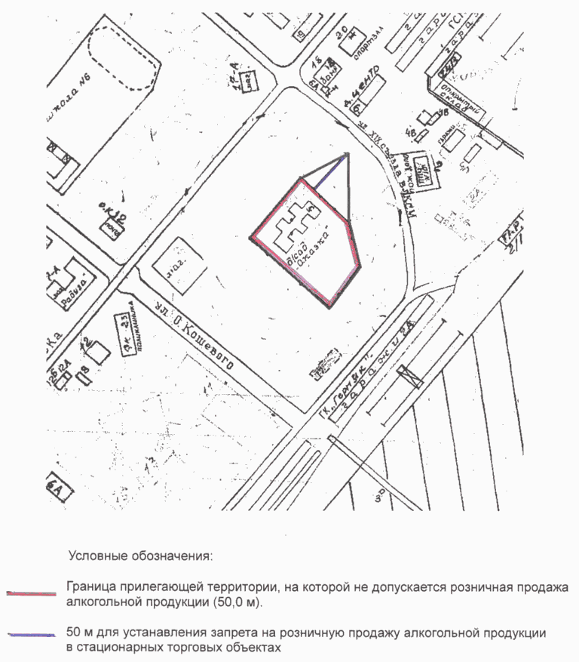

Приложение N 8
к Постановлению
администрации города Шарыпово
от 20 августа 2015 г. N 154

СХЕМА
ГРАНИЦ ПРИЛЕГАЮЩЕЙ ТЕРРИТОРИИ К ДЕТСКОЙ ОРГАНИЗАЦИИ МБДОУ
"ДЕТСКИЙ САД N 15 "РОМАШКА" ОБЩЕРАЗВИВАЮЩЕГО ВИДА
С ПРИОРИТЕТНЫМ ОСУЩЕСТВЛЕНИЕМ ДЕЯТЕЛЬНОСТИ ПО ФИЗИЧЕСКОМУ
НАПРАВЛЕНИЮ РАЗВИТИЯ ДЕТЕЙ", РАСПОЛОЖЕННОЙ ПО АДРЕСУ:
КРАСНОЯРСКИЙ КРАЙ, Г. ШАРЫПОВО, МКР. 6, ЗД. N 56А

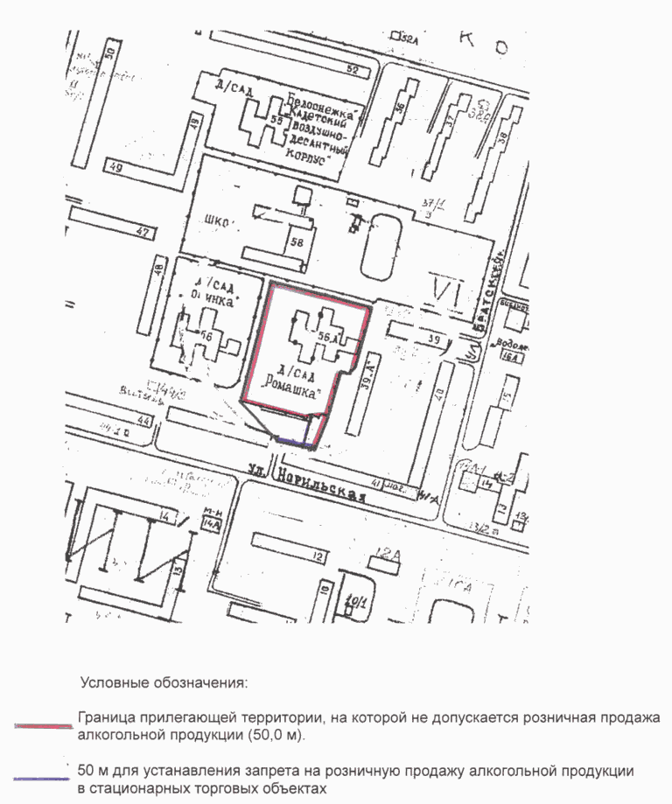

Приложение N 9
к Постановлению
администрации города Шарыпово
от 20 августа 2015 г. N 154

СХЕМА
ГРАНИЦ ПРИЛЕГАЮЩЕЙ ТЕРРИТОРИИ К ДЕТСКОЙ ОРГАНИЗАЦИИ МБДОУ
"ДЕТСКИЙ САД N 21 "ЗОЛОТОЙ КЛЮЧИК" КОМБИНИРОВАННОГО ВИДА",
РАСПОЛОЖЕННОЙ ПО АДРЕСУ: КРАСНОЯРСКИЙ КРАЙ,
Г. ШАРЫПОВО, МКР. 3, ЗД. N 28

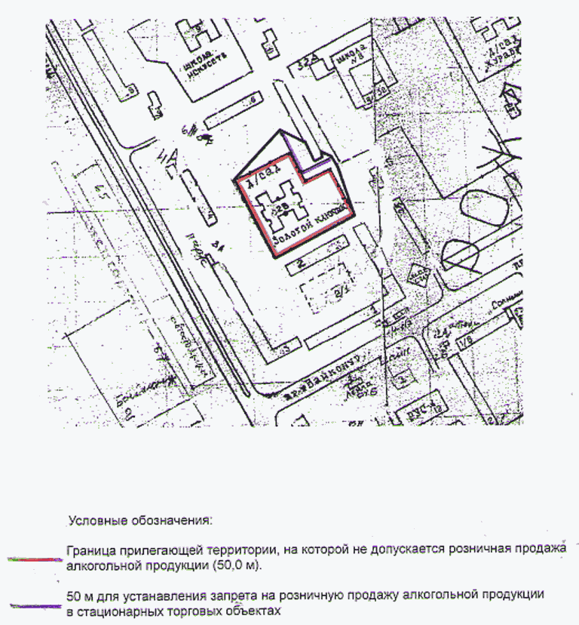

Приложение N 10
к Постановлению
администрации города Шарыпово
от 20 августа 2015 г. N 154

СХЕМА
ГРАНИЦ ПРИЛЕГАЮЩЕЙ ТЕРРИТОРИИ К ДЕТСКОЙ ОРГАНИЗАЦИИ МБДОУ
"ДЕТСКИЙ САД N 22 "ЖУРАВУШКА" ОБЩЕРАЗВИВАЮЩЕГО ВИДА
С ПРИОРИТЕТНЫМ ОСУЩЕСТВЛЕНИЕМ ДЕЯТЕЛЬНОСТИ
ПО ХУДОЖЕСТВЕННО-ЭСТЕТИЧЕСКОМУ НАПРАВЛЕНИЮ РАЗВИТИЯ ДЕТЕЙ",
РАСПОЛОЖЕННОЙ ПО АДРЕСУ: КРАСНОЯРСКИЙ КРАЙ,
Г. ШАРЫПОВО, МКР. 3, ЗД. N 31

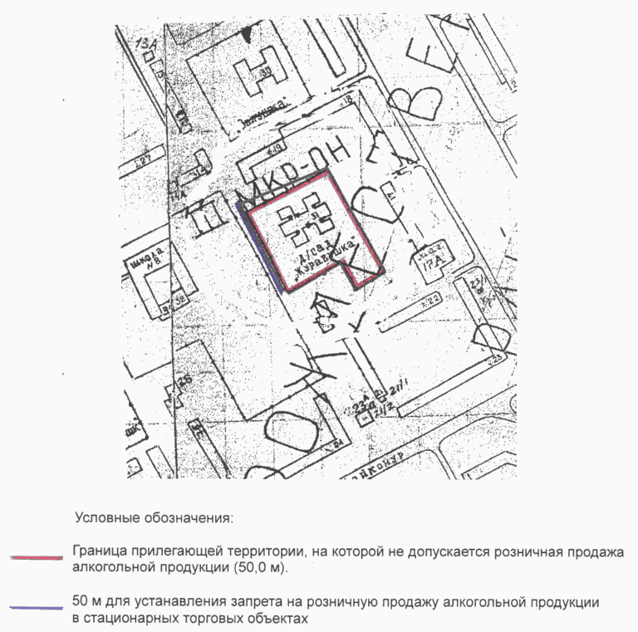

Приложение N 11
к Постановлению
администрации города Шарыпово
от 20 августа 2015 г. N 154

СХЕМА
ГРАНИЦ ПРИЛЕГАЮЩЕЙ ТЕРРИТОРИИ К ДЕТСКОЙ ОРГАНИЗАЦИИ МБДОУ
"ДЕТСКИЙ САД N 6 "ЗОЛУШКА", РАСПОЛОЖЕННОЙ ПО АДРЕСУ:
КРАСНОЯРСКИЙ КРАЙ, Г. ШАРЫПОВО, 3 МКР., ЗД. N 30

